

语文三年级上册第一单元

作业设计

**鸡西市园丁小学 汪璐**

|  |  |  |  |
| --- | --- | --- | --- |
| 古诗三首 | | | |
| 作业  层次 | 作业内容 | 作业分析与设计意图 | 时 长 |
| 基础作业 | 一、诗词大会  1. 第一关：古诗记忆  看图默古诗      2. 第二关：连字成诗。  观察下面的表格，你想到的诗句是：  。   |  |  |  | | --- | --- | --- | | 阴 | 黄 | 时 | | 不 | 路 | 鹂 | | 鸣 | 来 | 绿 | | 本题以 诗词大会的 形式，设置 闯关环节， 激发调动学 生背诵和积 累古诗的兴 趣。同时完 成 课 后 习 题。 | 5分钟 |
| 提升 作业 | 二、各就各位  1.诵诗填空。  (1) 诵《绝句》，“ ， ” 两句，让我仿佛想象到了燕子衔泥筑巢，鸳鸯静卧 沙滩的美好画面。  (2) 苏轼的《 》诗中的  “ ， ”两句把早春时 节江水变暖的情景描绘得美妙传神。  (3) 曾几的《三衢道中》用“ ， ”两句写出了树荫正浓，黄鹂啼鸣的景象。  2.给加点的字词选择正确的解释。  (1) 迟日江山丽 ( )  A.迟来的日子 B.春日  (2) 绿荫不减来时路 ( )  A.天气阴 B.树荫 | 本题主 要落实学生 对诗文的掌 握和理解程 度。同时以 选择题的形 式，明确诗中难理解的 字词，加深 对诗文的理 解。 | 10分钟 |

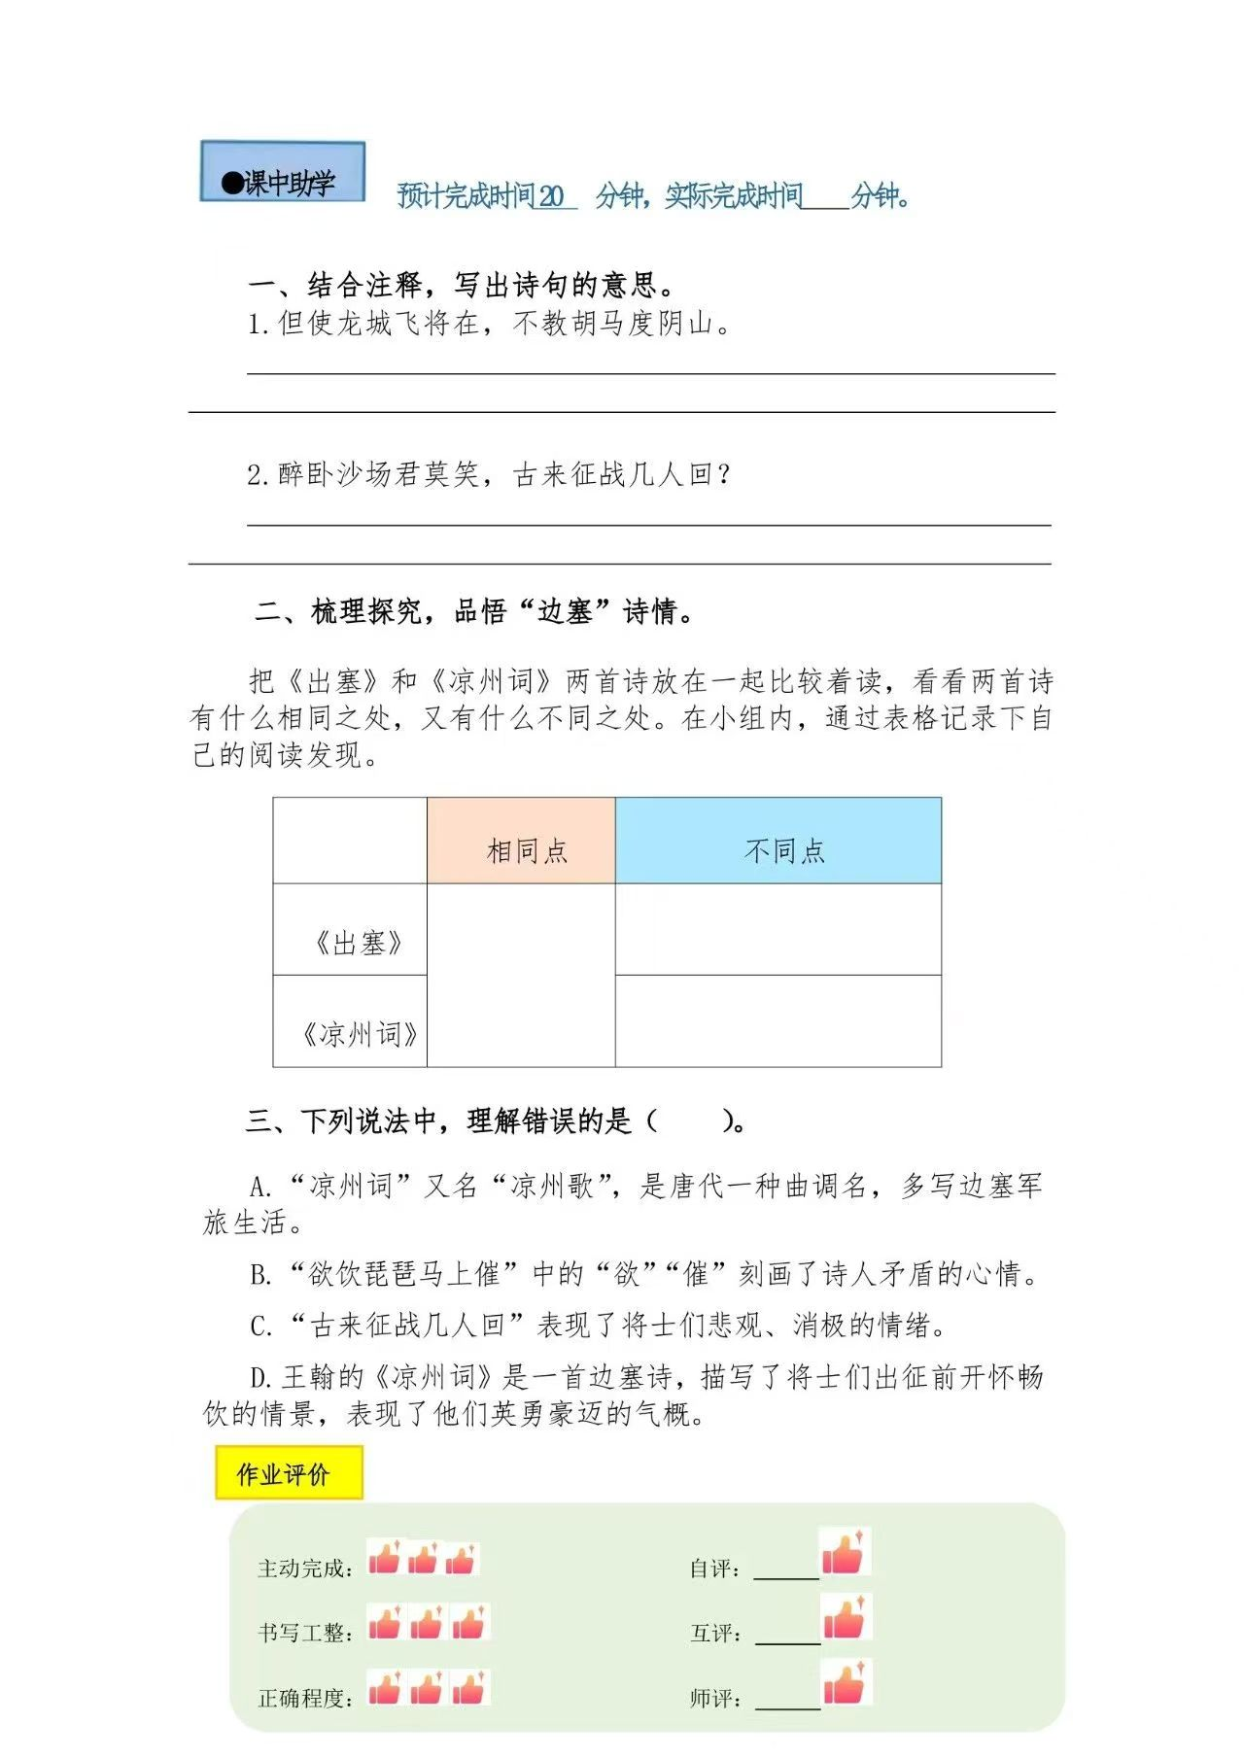

|  |  |  |  |
| --- | --- | --- | --- |
| 燕子 | | | |
| 作业  层次 | 作业内容 | 作业分析与设计意图 | 时 长 |
| 基础  作业 | 一、轻松起跑  1.用“√”给加点字选择正确的读音。  松散 (sǎn sàn) 纤细 (xiān qiān)  旗杆 (ɡǎn ɡān) 痕迹 (hén hèn )  2.根据课文内容填空。  一身( )的羽毛，一对 ( )的翅膀，加上( )似的尾巴，( )了那样可爱的( )的小( ) 。  3.用“ √ ”选出括号中恰当的词语。  (1) 水面的小圆晕便一圈一圈地  (荡漾 飘荡) 开去。  (2) 有几对飞倦的小燕子， (懒散 闲散) 地在电线上休息。  4.读完本文，你想到了哪些画面？根据文章内容给画面排序。  ①春光燕子图②燕子飞行图  ③燕子飞行图④燕子休息图  排序： | 本题以 填 空 的 形 式，加深学 生对燕子的 初步印象， 为背诵搭支 架。 同时考 查学生结合 语 文 园 地 “字词段运 用 ”和查字 典， 引导学 生结合语境 理解关键词 的意思。 | 10分钟 |
| 提升  作业 | 二、生花妙笔  搜集燕子的资料，根据课文的描述和你的资料整理，为可爱的燕子设计一张记录卡。    三、朗读者  同学们，本课有很多优美生动的语句，请大家 背诵积累课后题目指定的段落，参与到我们的“朗 读者”比赛活动中来。可以自由组合，多种形式展 现自我，优秀者可获得表扬信哦。 | 第二题主要培养学生搜集和整理信息， 以及综合运用 语言的表达能力。落实单元习作要求“把观察到的事物写 清楚”。  第三题 通过朗诵比赛的形式，调动学生学习的热情，也落实课标的读文要求和课后题目 “背诵指定段落”以及积累的需要。 | 10分钟 |



|  |  |  |  |
| --- | --- | --- | --- |
| 荷花 | | | |
| 作业  层次 | 作业内容 | 作业分析与设计意图 | 时 长 |
| 基础作业 | 一、轻松起跑   1. 选字组词。   仿 访 拜 ( ) ( ) 佛  蓬 篷 帐 ( ) 莲 ( )  随 腿 ( ) 便 大 ( )  2. 根据课文内容填空。  我忽然觉得自己 ( ) 就是一朵荷花，穿着雪白的 ( ) ，站在阳光里。一阵微风吹过来，我就翩翩起舞，雪白的衣裳 ( ) 。不光是我一朵，一池的荷花都( ) 。  3. 在括号里填上恰当的词语。  碧绿的 ( ) 雪白的 ( )  火红的 ( )嫩黄的 ( )  粉红的 ( ) 金黄的 ( ) | 本题主要以填空的形式为学生背诵课文段落铺路，加 深对课文的理解。同时以选择题的形式，明确 文中难掌握 的多音字，帮助学生顺利地读好优美生动的语 句，加深对课文的理解。 | 10分钟 |
| 提升  作业 | 二、各显神通。  1.课文梳理  本文通过作者“闻到花香  回到现实” 的过程，描绘了荷花的美丽姿态以及欣赏荷花时的感受。  A.观察形状 B.欣赏姿势 C.展开想象  2.读“荷叶挨挨挤挤的，像一个个碧绿的大圆盘”我想象到    3.由第二段的描述，我想到的描写荷花的两句诗：  ，  。 | 预习是语文学习的第一步。通过预习，学生会对一篇新鲜生疏的课文，产生求知的欲望。  本题旨在培养学生的想象力，落实单元语文要素“一边读，一边想 象画面” 。 同时回顾积累的古诗。 | 10分钟 |



|  |  |  |  |
| --- | --- | --- | --- |
| 习作：我的植物朋友 | | | |
| 作业  层次 | 作业内容 | 作业分析与设计意图 | 时 长 |
| 基础作业 | 一、轻松起跑  一、选择朋友  1.选出下面图片中不能作为本次习作要求的朋友  ( ) 。    A B C D | 第一题 通过“选择 朋友”来明 确本次习作 的对象。 | 10分钟 |
| 提升  作业 | 二、了解朋友。  照下图的样子，为自己的植物朋友做一个记录卡。      借助以上的记录卡，请写一写你的植物朋友并和大家分享吧。  温馨提示：1.借助自己的记录卡  2.试着把自己的观察和感受写清楚。 3.可附上图片或简笔画 4.题目自拟  5.写好后先自评，再和同学交流分享。 | 第二题 通过“了解 朋友”以记 录卡的形式 完成对所选 植物朋友的 观察记录； 也 是 放 在《荷花》一 课布置，培 养学生长期 观察和记录 的能力，为 接下来的习 作准备。 | 10分钟 |

|  |  |  |
| --- | --- | --- |
|  | f3183a775138a99663aa8765ef25097 | 20分钟 |



|  |  |  |  |
| --- | --- | --- | --- |
| 语文园地 | | | |
| 作业  层次 | 作业内容 | 作业分析与设计意图 | 时 长 |
| 基础作业 | 一、轻松起跑  1. 读一读，写一写。  A.援 (救援) 掷 (投掷) 捞 (打捞)  我发现加点的字，偏旁都是 ，还能写出带有这个偏旁字： 。  B.缚 (束缚) 缭 (缭乱) 络 (网络)  我发现加点的字，偏旁都是 ，还能写出带有这个偏旁字： 。  C.资 (资产) 贡 (贡献) 贷 (贷款)  我发现加点的字，偏旁都是 ，还能写出带有这个偏旁字： 。  2.各就各位：选择合适的词语，打“√ ”  ①春风吹拂，杨柳依依，碧波  (荡漾 飘荡) 。  ②妹妹做了一个 (轻快 轻巧) 的手工作品，真是 心思 (灵巧 灵敏) 。  ③小红爱说爱笑，爱唱爱跳，是个  (活泼 灵活) 的小姑娘。 | 第 1 题 旨在培养学 生自主学习 和发现的能 力，同时拓 展对“提手 旁、绞丝旁 和贝字底” 三种偏旁部 首的认知和 掌握。去掉 拼音的认知 也是培养学 生的识字能 力。  第 2 题 通过创设语 境，锻炼学 生准确运用 词 语 的 能 力。 | 10分钟 |
| 提升  作业 | 二、各显神通。  1. 诗词大会。  忆江南 (唐 白居易)  江南好，风景旧曾谙。 。能不忆江南？  ，  ①把补充的词句写在下面的横线上。  ， 。  。  ② “能不忆江南？ ”作者要表达的意思是 ( )  A.我不会忆江南。 B.我忘不了江南。  2. 交流分享你在阅读中遇到的优美生动的语句。  语句摘抄 | 第1 题 旨在培养学 生自主学习 和发现的能 力，同时拓 展对“提手 旁、绞丝旁 和贝字底” 三种偏旁部 首的认知和 掌握。去掉 拼音的认知 也是培养学 生的识字能力。  本题旨在落实本单元的语文要素二：体 会优美生动的语句。 | 10分钟 |



**作业评价标准**

|  |  |  |  |  |
| --- | --- | --- | --- | --- |
| 评价项目 | 评价标准 | 自评 | 同学评 | 师评 |
| 答案规范 | 1.客观题回答正确。  2.主观题能做到言之有理，接近示范答案。 |  |  |  |
| 语言优美 | 能做到活学活用，恰当的使用好词好句与修辞手法。 |  |  |  |
| 字迹工整 | 字迹整洁，没有错别字，正确运用标点符号。 |  |  |  |
| 时间合理 | 能在规定时间内高效的完成作业。 |  |  |  |
| 动静结合 | 能同时使用动态描写及静态描写。 |  |  |  |

**作业反馈及改进措施**

**1.作业反馈**

在布置的作业中，随机抽查二十名学生，对其进行检测，以下是他们的作业反馈情况。

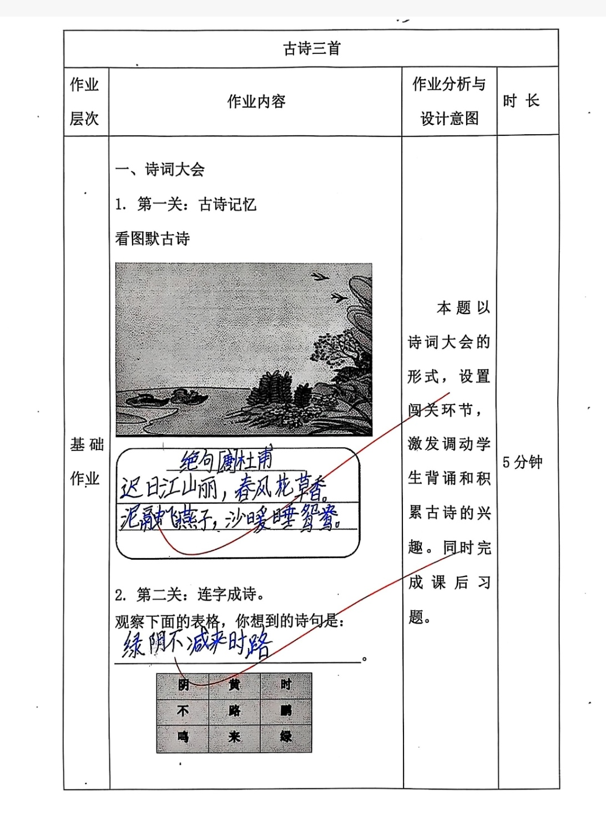

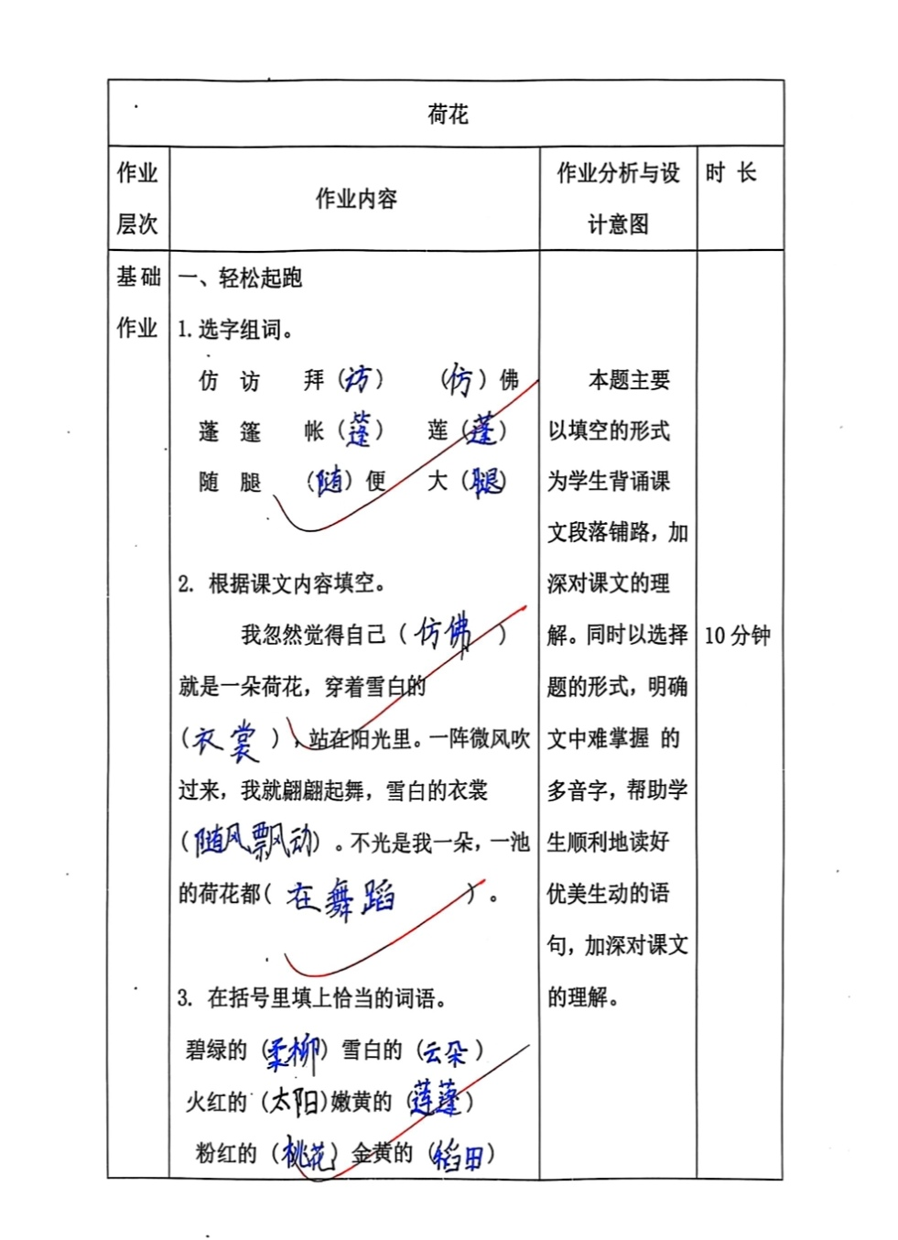

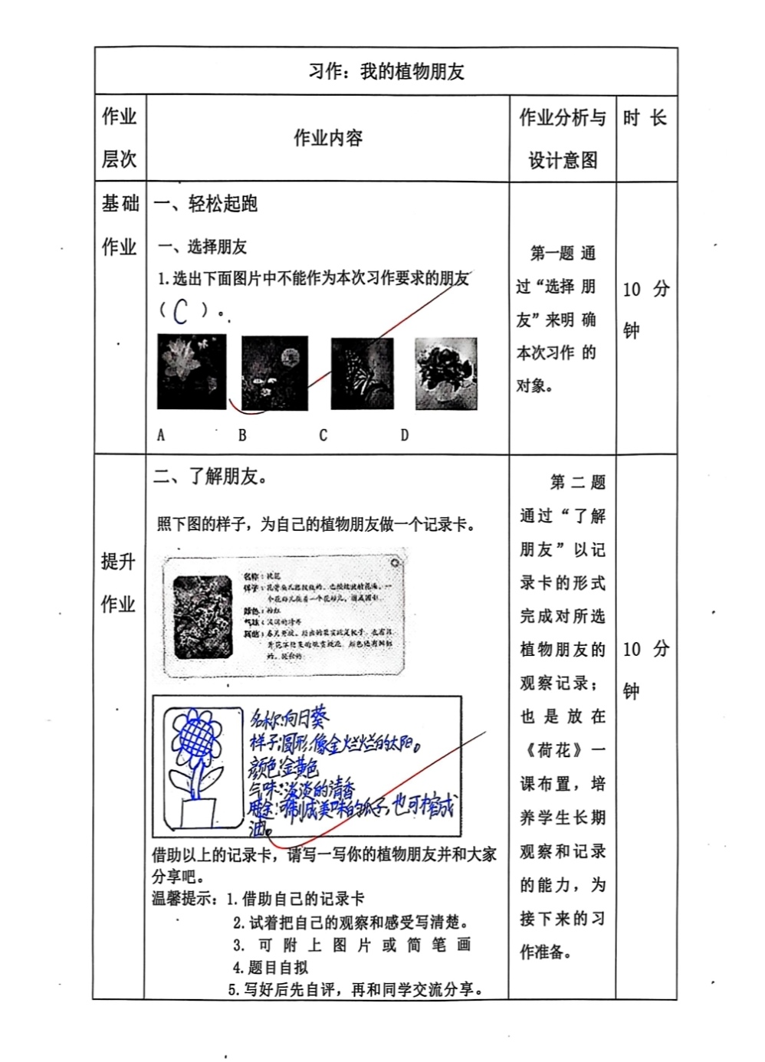

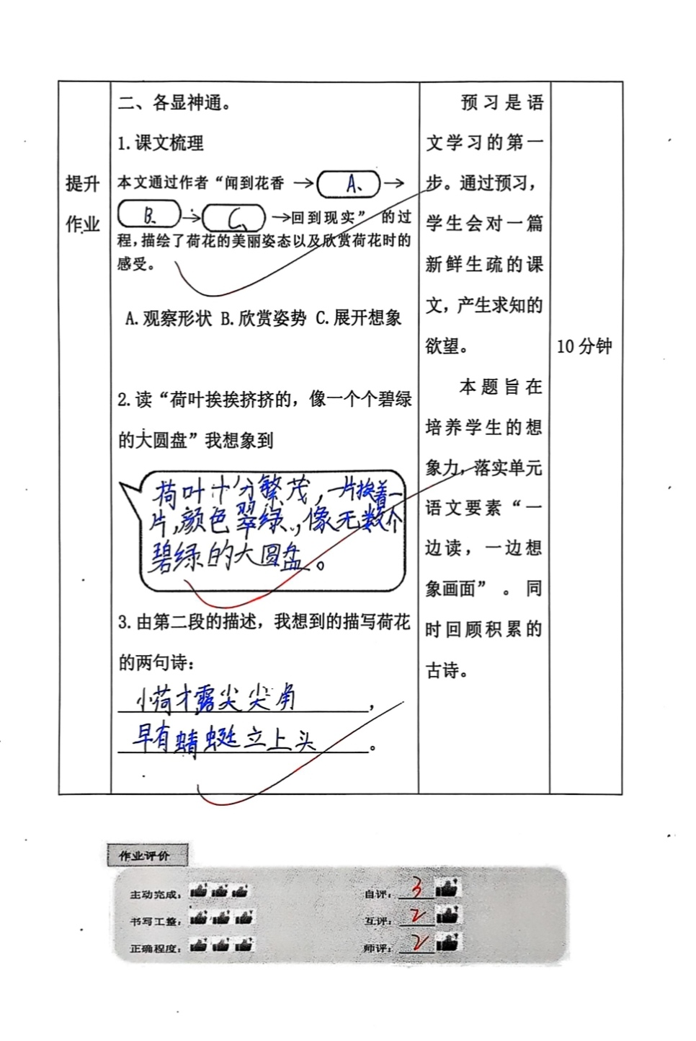



|  |  |
| --- | --- |
| 课题 | 准确率以及案例 |
| 古诗  三首 | 本课基础作业与提升作业一共抽查二十名学生  基础作业准确率 98 %  提升作业准确率 97% |
| 燕  子 | 本课基础作业与提升作业一共抽查二十名学生  基础作业准确率 99%  提升作业准确率 97% |
| 荷  花 | 本课基础作业与提升作业一共抽查二十名学生  基础作业准确率100%  提升作业准确率 99% |
| 习  作 | 本课基础作业与提升作业一共抽查二十名学生  基础作业准确率100%  提升作业准确率98% |
| 语文  园地 | 本课基础作业与提升作业一共抽查二十名学生  基础作业准确率99%  提升作业准确率97% |

**2.改进措施**

（1）优化作业内容

①深化文本理解：设计更多层次的阅读理解问题，如针对课文《燕子》，除了基础的字词、段落概括提问，还可设置如“从哪些描写中能感受到燕子的活泼可爱，这些描写对你写作小动物有什么启发”这类需要深度思考与迁移应用的题目，帮助学生深入理解文本并掌握写作技巧。

②拓展知识联系：结合单元主题“可爱的生灵”，让学生收集其他小动物的资料，了解其生活习性、独特本领等 ，以手抄报或资料卡的形式呈现，拓宽学生知识面，建立知识间的横向联系。

（2）丰富作业形式

①实践类作业：安排观察校园植物的实践活动，让学生在观察后用文字和绘画记录植物的特点，如叶子形状、花朵颜色等，将语文学习与生活实际相结合，增强学生对自然的感知能力。

②创意表达类：以《荷花》为例，让学生根据课文内容创作一首关于荷花的儿童诗 ，或者为课文中的场景编写一段简单的剧本并进行表演，通过创意表达激发学生的想象力与创造力。

（3）注重分层设计

①基础层：设计侧重于巩固字词、句式的作业，如看拼音写词语、照样子写句子等，面向全体学生，确保基础知识的掌握。

②提高层：布置难度稍高的作业，如改写句子、根据课文内容续写等，满足中等水平学生提升能力的需求。

③拓展层：为学有余力的学生提供深度探究作业，如对比不同作家描写动物的文章，分析写作手法的异同，培养学生的批判性思维和文学鉴赏能力。

（4）完善作业评价

①多元化评价主体：采用教师评价、学生自评、互评相结合的方式。在互评中，如批改作文时，让学生依据评价量表互相打分、写评语，培养学生的评价能力与交流能力，教师再进行总结性评价与指导。

②多样化评价方式：除了传统的分数、等级评价，增加描述性评语，对学生作业中的优点详细肯定，如“你的描写很生动，运用了丰富的修辞手法，让画面跃然纸上”，对存在的问题给出具体建议，如“语句连贯性上还可以加强，试试用一些连接词” ，增强评价的激励性与指导性。